PC11 Doc. 9.1b
CONVENTION SUR LE COMMERCE INTERNATIONAL DES ESPECES
DE FAUNE ET DE FLORE SAUVAGES MENACEES D'EXTINCTION
____________
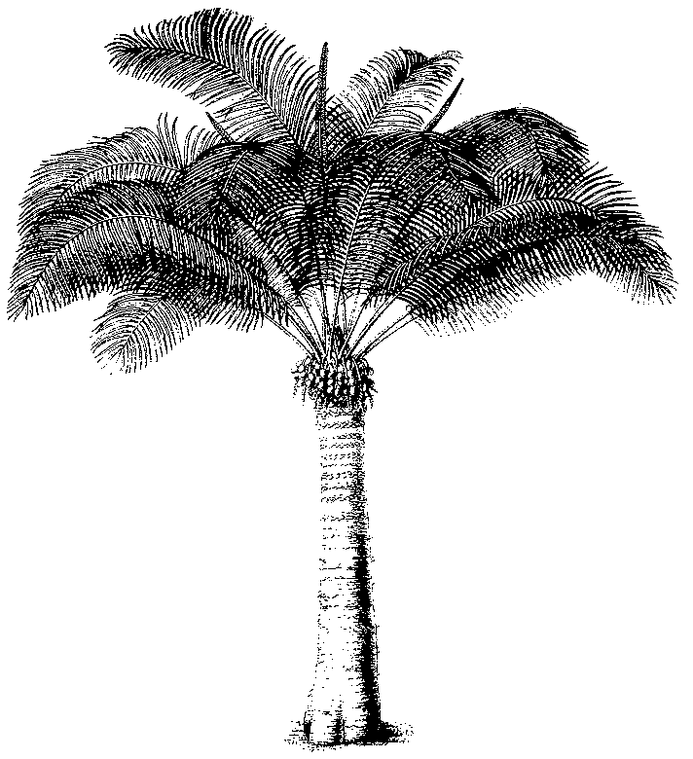
Onzième session du Comité pour les plantes
Langkawi (Malaisie), 3 – 7 septembre 2001
Propositions techniques à soumettre à la CdP12
Techniques de prélèvement de Galanthus en Géorgie
1. Le présent document a été préparé par l’autorité scientifique de l’Allemagne.

Culture de Galanthus woronowii en Géorgie
rapport Preliminaire d’une mission d’enquete
de l’autorite scientifique CITES de l’Allemagne
Introduction
En 1999, un groupe de botanistes d’autorités scientifiques de certains pays de l’Union européenne ont fait un voyage informel de deux jours en Géorgie. La même année, le Secrétariat CITES a chargé Fauna and Flora International et le Fonds mondial pour la nature-Géorgie de faire une étude dans le cadre de l’étude CITES sur le commerce important. Les deux organisations ont convenu, dans des déclarations indépendantes, de la nécessité de recherches supplémentaires sur la répartition géographique et l’abondance des populations sauvages de Galanthus pour établir un quota de prélèvement durable.
En 2001, tenant compte des conclusions et des recommandations des deux organisations, l’autorité scientifique de l’Allemagne a réalisé un projet sur les bulbes en Géorgie, visant à:
- évaluer les données sur la répartition géographique, l’abondance et les menaces pesant sur les populations sauvages de Galanthus, en particulier dans le sud-ouest de la Géorgie, à savoir dans la République autonome d’Adjara;
- évaluer le matériel obtenu dans les terres cultivées, la gestion des prélèvements, les quantités prélevées, et les méthodes de culture;
- comprendre la base scientifique de la fixation des quotas d’exportation et les mécanismes utilisés pour contrôler les exportations et le suivi.
Les dispositions pour la conduite des études ont été prises en contact avec le Ministère géorgien de l’environnement et en étroite coopération avec des botanistes géorgiens locaux. La réunion de données scientifiques sur le terrain sur les populations sauvages lors de la floraison a été faite par des botanistes géorgiens. De plus, la littérature a été étudiée, certains herbiers importants ont été évalués, et des spécialistes nationaux ont été interviewés.
Du 2 au 16 mai 2001, un groupe de spécialistes allemands des bulbes et des botanistes géorgiens locaux ont entrepris une expédition sur le terrain dans les régions d’Adjara et de Guria où se trouvent des populations sauvages, et dans des zones de prélèvement et de production de Galanthus.
Les membres du groupe ont eu l’occasion de discuter de manière approfondie avec le ministre de l’environnement, le personnel de l’organe de gestion, les membres d’une commission botanique (formant l’autorité scientifique de Géorgie) et des commerçants.
Le présent rapport résume les impressions de ce voyage de deux semaines. Axé sur la culture et non sur les populations sauvages, il fournit des informations complétant la discussion sur l’expression « élevage en ranch » concertant la reproduction des bulbes. Le rapport final incluant l’analyse détaillée des données de terrain devrait être prêt à la fin de 2001.

Observations
1. On trouve des populations sauvages de Galanthus woronowii dans des régions situées loin des champs mais aussi à proximité de terres cultivées. Au cours du voyage d’aller, de nombreuses populations sauvages de G. woronowii, la plupart saines, ont été observées et notées sur des cartes. Certaines populations ont été inspectées au cours du travail de terrain.
2. Il est très vraisemblable que ces cultures ont été établies dans des régions où les espèces du genre Galanthus poussent naturellement. Cela explique pourquoi des espèces rares comme Galanthus krasnovii ont été trouvées dans des envois et dans des champs. Il faut souligner que bien que la loi fédérale géorgienne interdise strictement le prélèvement des bulbes dans le milieu naturel, une sorte d’agriculture de rotation s’est répandue dans les montagnes de la région d’Adjara. En conséquence, le défrichement des forêts pour l’agriculture est autorisé, ce qui constitue une menace supplémentaire pour les espèces de Galanthus plus rares. Les bulbes commencent à pousser dans la forêt puis sont transplantés dans des terres cultivées. Là est le lien entre les populations sauvages d’espèces de Galanthus et le matériel cultivé.
3. Après une dissémination dans la nature, on trouve dans les terres cultivées les stocks restants de plantes sauvages et les stocks de bulbes transplantés, formant des populations stables dans des zones secondaires. Il faudra de longues études sur le terrain pour comprendre comment ces populations se sont formées et si elles sont installées durablement.
4. D’autres champs sont situés hors des régions de l’aire de répartition naturelle; les Galanthus qui s’y trouvent proviennent de matériels transplantés, d’origine incertaine – probablement de petits bulbes issus de récoltes précédentes.
5. Certains champs sont cultivés comme suit: les bulbes sont prélevés après maturation capsulaire des plantes puis les graines sont plantées dans le même champs (régénération naturelle des graines). On peut presque considérer cette pratique comme de la «reproduction artificielle». Dans d’autres champs, l’on transplante les petits bulbes restant après la sélection des bulbes. A notre connaissance, les graines ne sont jamais prélevées sélectivement pour être plantées dans des lits distincts. De plus, il est peu probable qu’au centre de tri des bulbes de Gonio, les graines soient filtrées et ajoutées à de la terre. Seuls les petits bulbes sont mis en sacs et portés aux fermiers dans les montagnes.
6. Il n’y a ni pratique de culture appliquée de manière standard à tous les champs, ni critères déterminés pour la reproduction des bulbes. Certaines zones cultivées sont réservées au blé, d’autres servent de pâturage. Certains champs sont très productifs, d’autres pas. De plus, l’on peut douter que les prélèvements soient systématiquement faits par rotation.
7. Il y a des déclarations contradictoires sur la question de savoir quand cette pratique de culture a été établie en Géorgie. Nous estimons qu’elle n’a guère démarré avant 1998.
8. Les méthodes utilisées par l’autorité scientifique de Géorgie pour évaluer la production totale de bulbes de Galanthus souffre de certaines lacunes scientifiques et donne un total très élevé de 80 millions de bulbes. Nous estimons que ces méthodes ne conviennent pas comme base scientifique pour fixer les quotas d’exportation.
9. La plupart des parcelles de production sont isolées dans les montagnes d’Adjara et difficiles d’accès. Les inspecter et y faire des études scientifiques nécessite des ressources humaines, techniques et financières et beaucoup de temps. En outre, les enquêtes peuvent dépendre des informations communiquées par les commerçants et des champs qu’ils acceptent de montrer. De son côté, l’autorité scientifique de Géorgie manque de moyens techniques et financiers (cartes, littérature scientifique récente). Malheureusement, les botanistes géorgiens ont peu de possibilités de faire des recherches scientifiques sur la répartition géographique et l’abondance des populations sauvages des espèces de Galanthus dans le pays. En conséquence, mous craignons que l’autorité scientifique de Géorgie, malgré son savoir considérable, ses efforts et sa bonne volonté, ne soit actuellement guère en mesure de mesurer les effets négatifs possibles sur les populations sauvages, d’évaluer adéquatement les stocks des terres cultivées et de fixer des quotas sur une base scientifique.

Recommandations
1. Bien qu’un système garantissant une exploitation véritablement durable des bulbes n’ait pas encore été établi, il y a de claires indications que la Géorgie dispose, sous certaines conditions, d’un potentiel de production importante et durable dans les champs actuels de Galanthus. Ce potentiel ne pourra être réalisé durablement que si les pratiques de culture sont suivies de manière adéquate et indépendante et si le commerce illimité des bulbes peut être évité.
2. Un système de véritable reproduction artificielle conforme à la résolution CITES pertinente devrait être établi sur le long terme. Pour cela, il faudra d’abord élaborer des critères détaillés pour la reproduction artificielle des bulbes et en discuter.
3. Des normes sont nécessaires pour évaluer la productivité actuelle des bulbes de Galanthus woronowii dans les champs. L’autorité scientifique de l’Allemagne est prête à assister l’autorité scientifique de la Géorgie à cet égard.
4. Les membres de la commission botanique ont un savoir et des capacités considérables. Pour agir en tant qu’autorité scientifique de la Géorgie, il leur faut rapidement une aide technique et financière pour accomplir leur tâche de manière adéquate et indépendante dans le cadre des dispositions de la CITES.
5. L’organe de gestion de la Géorgie a besoin d’une assistance a technique et d’un appui pour établir un système de suivi de toutes les étapes – du prélèvement à l’exportation.
6. L’exportation de bulbes de Galanthus autres que de G. woronowii devrait être interdite et l’interdiction devrait être respectée.
7. Nous estimons que des quotas d’exportation fondés sur une estimation plus prudente ne nuiraient pas aux populations sauvages de G. woronowii. Il faudrait toutefois que le quota n’augmente pas trop rapidement.

